**Kết quả khảo sát trang Vlance.vn:**

Hiệu suất: Tốc độ load tương đối nhanh.

Giao diện: Thiết kế đáp ứng (Nội dung co giãn phù hợp trên tất cả các màn hình thiết bị như desktop, laptop, tablet, smartphone).

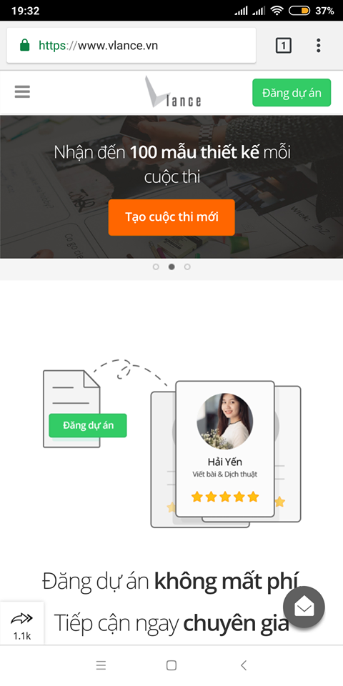

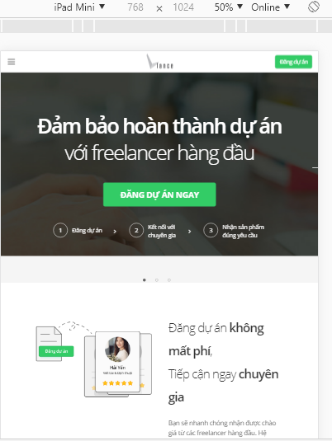

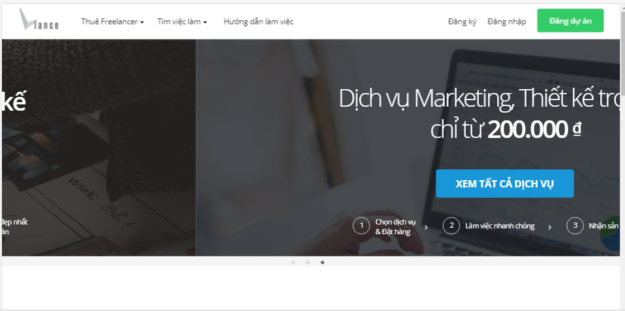

Header bao gồm:

Logo - Thuê Freelancer - Tìm việc làm - Hướng dẫn làm việc - Button Signup/Login/Đăng dư án nhanh.

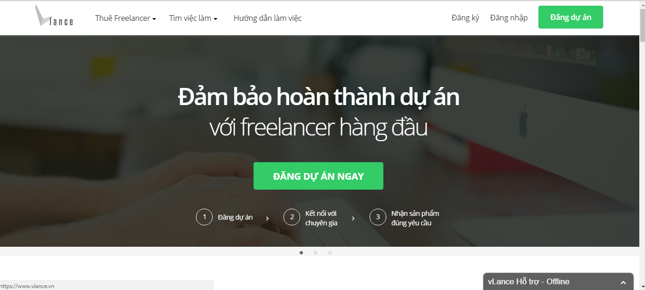

Mục Thuê Freelancer có 2 chức năng:

* Đăng tin tuyển dụng (Đăng việc theo dự án/Đăng việc bán thời gian/Đăng cuộc thi thiết kế)
* Tìm Freelancer (List danh sách Freelancer hiện có trong CSDL)

Mục tìm việc làm (Tìm việc theo dự án/Tìm việc bán thời gian/Tìm cuộc thi thiết kế)

Quy trình đăng việc và thuê người làm ưng ý:

* Sau khi tạo tài khoản và kích hoạt thành công, nhấn vào “Tạo việc làm”, chọn thể loại công việc, tên công việc và mô tả chi tiết công việc cần thực hiện. Có thể tải file đính kèm nói rõ hơn về dự án. Khoanh vùng địa lý cho freelancer cần cộng tác bằng việc chọn “Vị trí của freelancer”. Tiếp tục điền mức chi phí có thể trả cho công việc vào mục “Thù lao dự kiến” và thời hạn mong muốn tuyển freelancer cho công việc vào mục “Thời hạn nhận chào giá”. Có thể thêm những yêu cầu về kĩ năng cho các freelancer tại “Thêm kĩ năng”. Kết thúc thao tác đăng việc bằng cách nhấn vào nút “Xem trước” và xác nhận lại một lần nữa trước khi nhấn vào “Đăng việc”.
* Sau khi công việc của được đăng, có thể chọn ra freelancer ưng ý dựa vào thông tin chào giá của các freelancer, hồ sơ và đánh giá của các khách hàng. Ngoài ra bạn có thể chọn cách tìm freelancer trong danh sách freelancer sẵn có bằng cách nhấn vào “Thuê freelancer” và dùng chế độ “Tìm kiếm”.

Ưu điểm website:

* Đăng việc/tìm người làm nhanh chóng cho dự án của mình
* Ẩn toàn bộ thông tin liên lạc của khách hàng và freelancer nhằm mục đích bảo mật, tạo ra một môi trường làm việc trực tiếp an toàn và giảm thiểu mọi rủi ro cho cả 2 bên.
* Dễ dàng quản lý việc nhận làm hoặc tin đã đăng, hồ sơ năng lực đầy đủ rõ ràng
* Có hệ thống đánh giá mức độ hài lòng dành cho freelancer
* 2 phía người thuê-Người làm trao đổi trực tiếp được với nhau qua hệ thống chat
* Có nhiều hình thức thanh toán đảm bảo

Nhược điểm website:

* Đòi hỏi nhập nhiều thông tin, xác nhận thông tin
* Cạnh tranh cao
* Một số tiện ích cần đóng phí